消化と吸収の仕組み
消化と言えば、胃酸がイメージに出やすいが、だ液も消化を行っています

①ベネジクト液とは、麦芽糖に反応して変色する液体
②沸騰石を入れる理由は、急激に沸騰して液体が飛び散ることを防ぐため
③約40度の湯に入れて温めた理由は、ベネジクト液が効果を発揮するに、温かさが必要だから

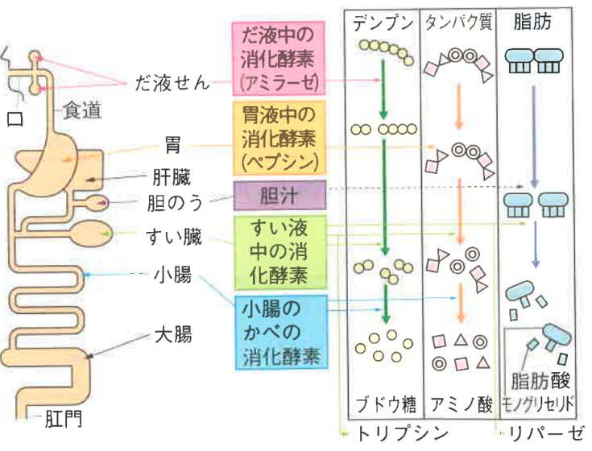
消化の流れ

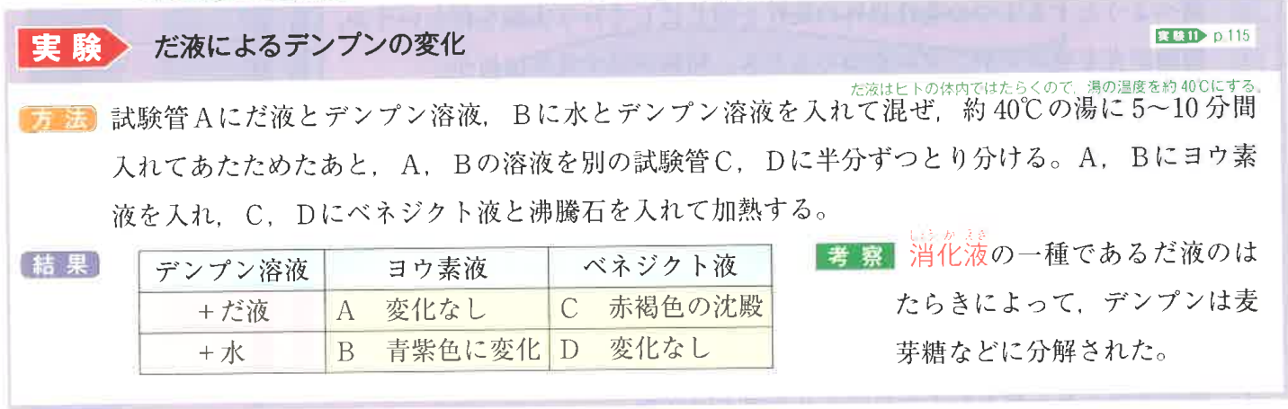
POINT----------------------------------------------------------------------------------------------
①どの器官で ②何の消化酵素が ③何を分解しているのか をしっかり覚えましょう！
また、消化の流れを聞かれたら、一連の流れを全て答えられるようにしましょう

消化の流れは分かった。そして次は、吸収の流れを説明します
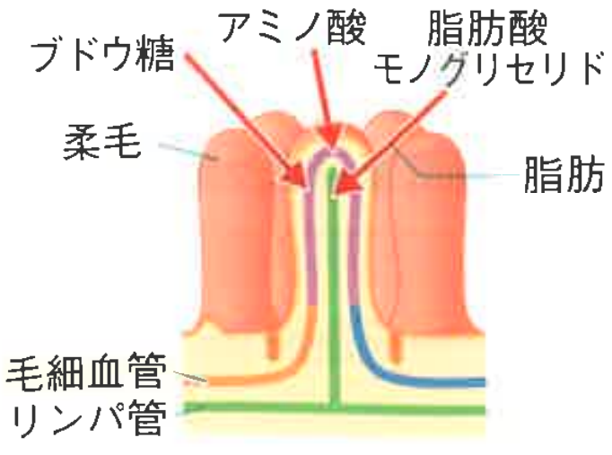
吸収は小腸で行われる

POINT―――――――――――――――――――――――――――――――――――――
小腸は特に細かく覚える必要があります。また、小腸で吸収された物質がそのあと何処に運ばれるのかも覚えましょう。
Ex.脂肪酸とモノグリセリド＝リンパ管へ ブドウ糖とアミノ酸＝毛細血管に入り、肝臓を通って全身へ

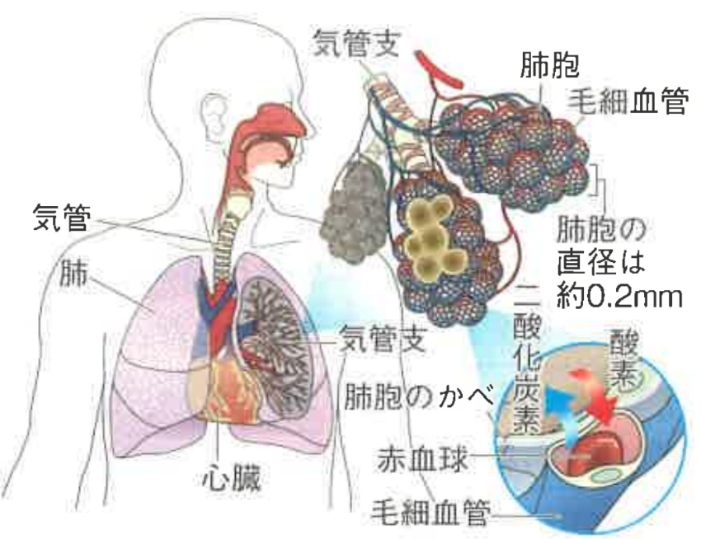
呼吸と血液の働き

POINT―――――――――――――――――――――――――――――――――――――
酸素を取り込む道筋を順番もしっかり覚えましょう。
細胞による呼吸で、二酸化炭素と水が出来ることも忘れずに！

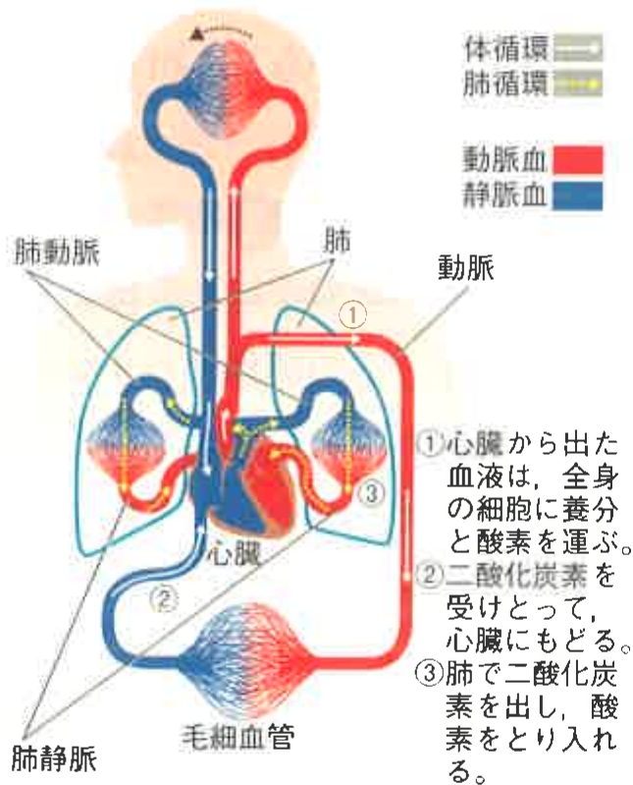
心臓：右心房・右心室・左心房・左心室からなる
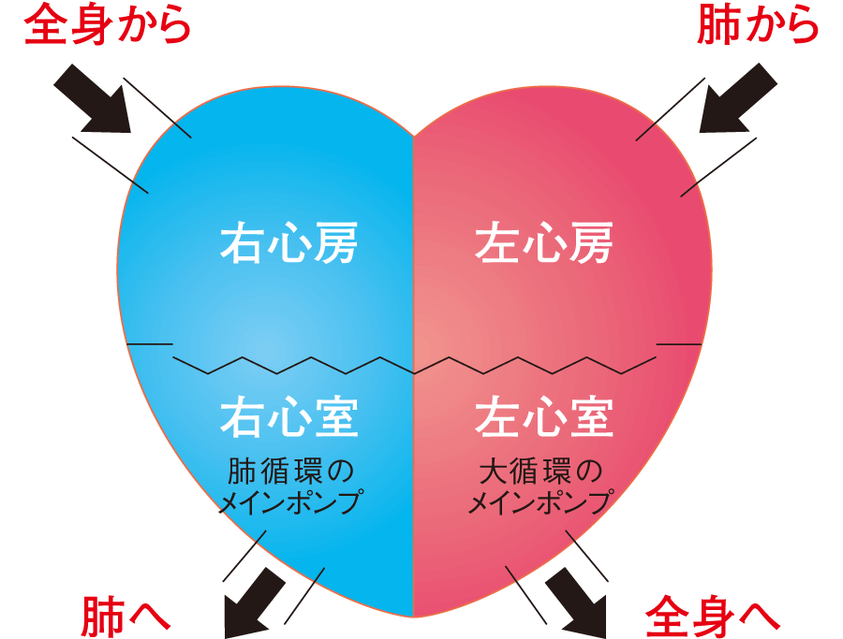

(‘Д’)「体循環と肺循環が超重要！！」
体循環と肺循環のルートを図で説明できるようになろう

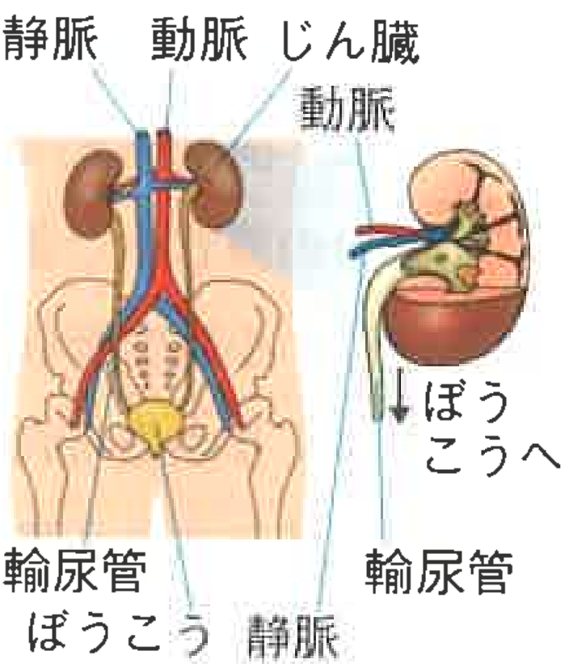
排出の仕組み

